FICHE QUESTION CHS-CT N°28
Date de la visite : 15/06/2015 | Atelier : Bat. C
Secteur : RATTRAPAGE
Risque (s) : CHUTE

Une goulotte pour le passage d’air est vieillissante et très détérioré obligation de poser une plaque pour combler le trou.
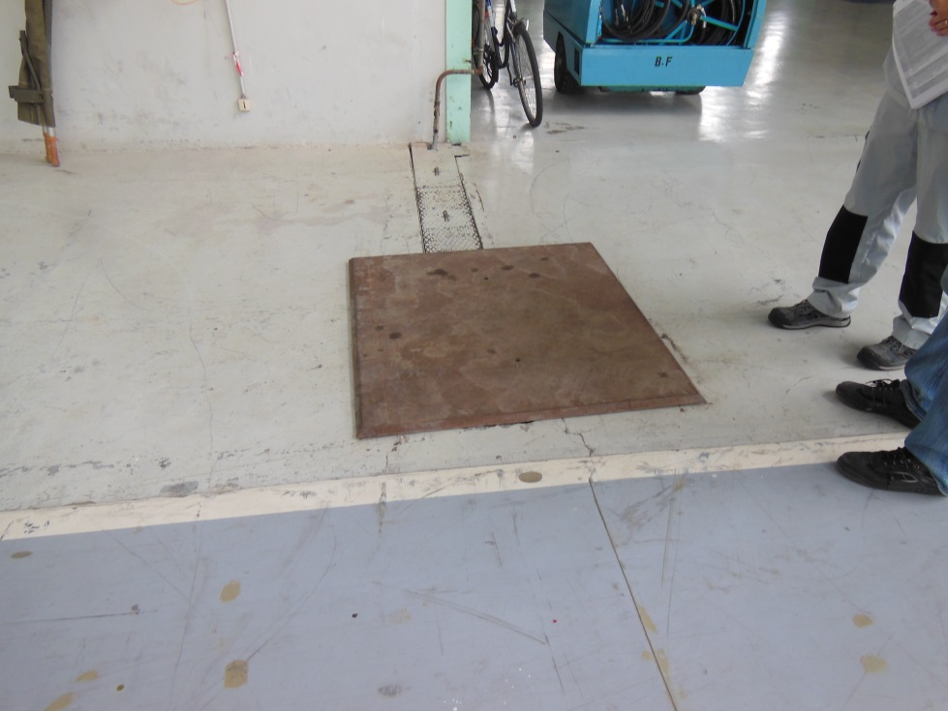

Mesures de prévention proposées : Faire les réparations nécessaires pour éviter tout accident de travail

Actions direction : |  | AC  AS  Délai :

